广元市羽绒服装产品质量市级监督抽查实施细则
（2025版）

1 抽样方法
以随机抽样的方式在被抽样的生产者、销售者的待销产品中抽取。
随机数一般可使用随机数表、骰子或扑克牌等方法产生。
每批次产品抽取样品 2件（条、套），其中 1件（条、套）作为检验样品，1件（条、
套）作为备用样品。备用样品封存于受检单位。

2 检验依据
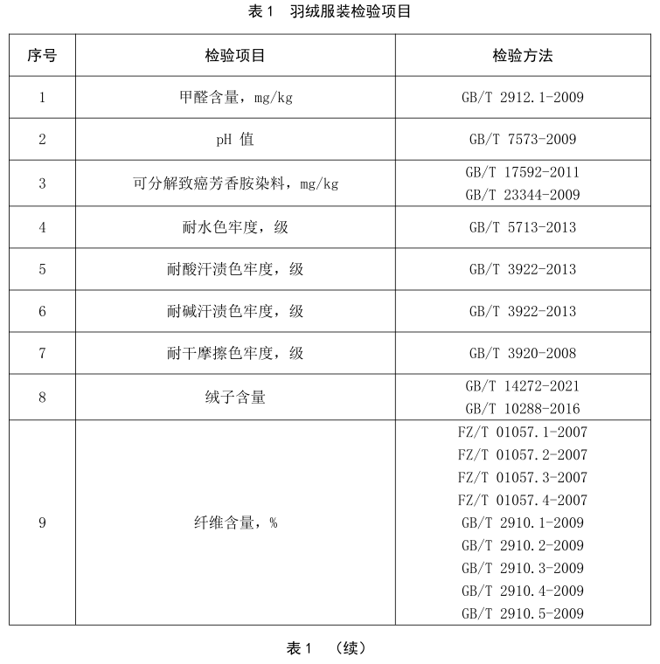
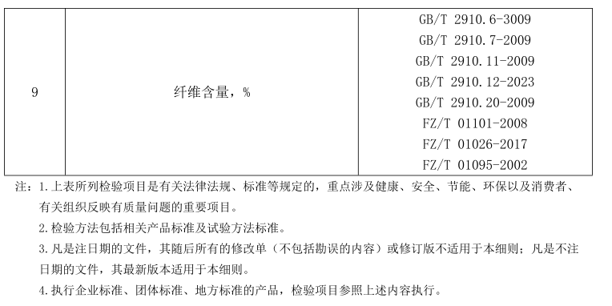

3 判定规则

3.1 依据标准
GB 18401—2010 国家纺织产品基本安全技术规范
GB 31701—2015 婴幼儿及儿童纺织产品安全技术规范
GB/T 29862—2013 纺织品纤维含量的标识
GB/T 14272—2021 羽绒服装
现行有效的企业标准、团体标准、地方标准及产品明示质量要求。

3.2 判定原则
经检验，检验项目全部合格，判定为被抽查产品所检项目未发现不合格；检验项目中任
一项或一项以上不合格，判定为被抽查产品不合格。
若被检产品明示的质量要求高于本细则中检验项目依据的标准要求时，应按被检产品明
示的质量要求判定，并在检验报告备注中进行说明。
若被检产品明示的质量要求低于本细则中检验项目依据的强制性标准要求时，应按照强
制性标准要求判定，并在检验报告备注中进行说明。
若被检产品明示的质量要求低于或包含细则中检验项目依据的推荐性标准要求时，应以
被检产品明示的质量要求判定，并在检验报告备注中进行说明。
若被检产品明示的质量要求缺少本细则中检验项目依据的强制性标准要求时，应按照强
制性标准要求判定，并在检验报告备注中进行说明。
若被检产品明示的质量要求缺少本细则中检验项目依据的推荐性标准要求时，该项目不
参与判定，并在检验报告备注中进行说明。

4.附则
本细则首次发布。

